2026湯河原温泉オレンジマラソンゲストランナー
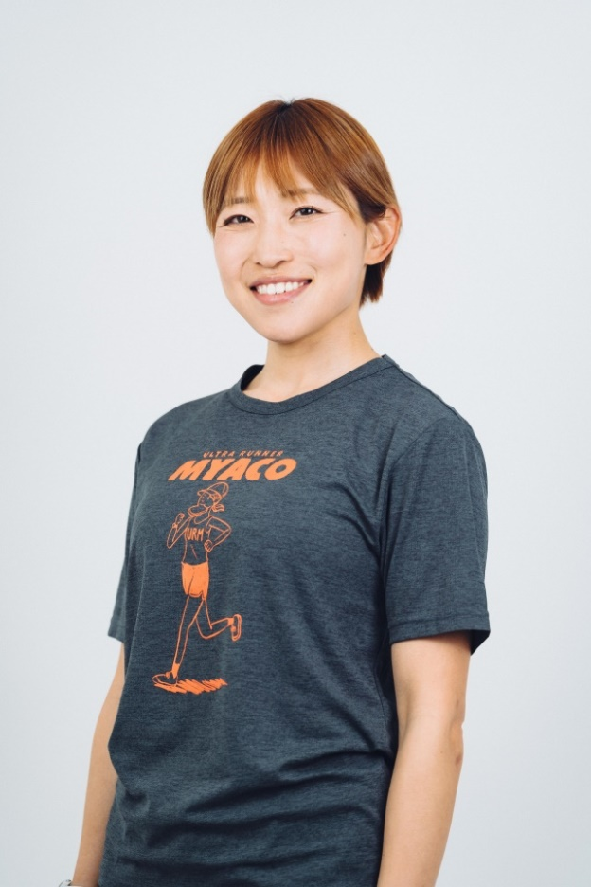
2026湯河原温泉オレンジマラソン大会のゲストランナーは、 「ウルトラランナーみゃこ」さんです。みゃこさんは、上海交通大学卒業後、卒業記念で出た100kmウルトラマラソンを完走したことをきっかけに、ランニングにハマり、現在はランニングインフルエンサーとして活動しています。
みゃこさんのYouTubeチャンネルでは、ランニングの楽しさや大会の魅力、練習方法などを発信しており、多くのランナーから支持を集めています。YouTubeだけでなく、X（旧Twitter）やInstagramなど、様々なSNSで発信されています。﻿

☆みゃこさんの主な情報☆
・名 前:辻麻結子（つじまゆこ）﻿ 愛称:みゃこ﻿
・主な活動:YouTubeチャンネル「ウルトラランナーみゃこ」での情報発信、ランニングイベントへの参加、各種SNSでの情報発信﻿
・自己ベスト:フルマラソン 2時間56分43秒﻿
100kmウルトラマラソン 9時間1分5秒﻿
200kmウルトラマラソン 29時間8分﻿
・出 身:大阪府﻿
・所 属:Kプロデュース株式会社﻿
・その他:Find-FC年間表彰アワード2023 MVA（Most Valuable Athlete）受賞﻿

